

**2023 - 2024**

INFORMATIQUE

**Conception et Développement d'une Plateforme Innovante pour la Gestion Centralisée des Formations en Tunisie**

**Réalisé par :** **Ben Ismail Mohamed Aziz**

**Encadré par** **: Neffati Ahmed**

**Encadrant ESPRIT :** **Noura Abdaoui**

**Encadrant Entreprise :** **Bee Coders**

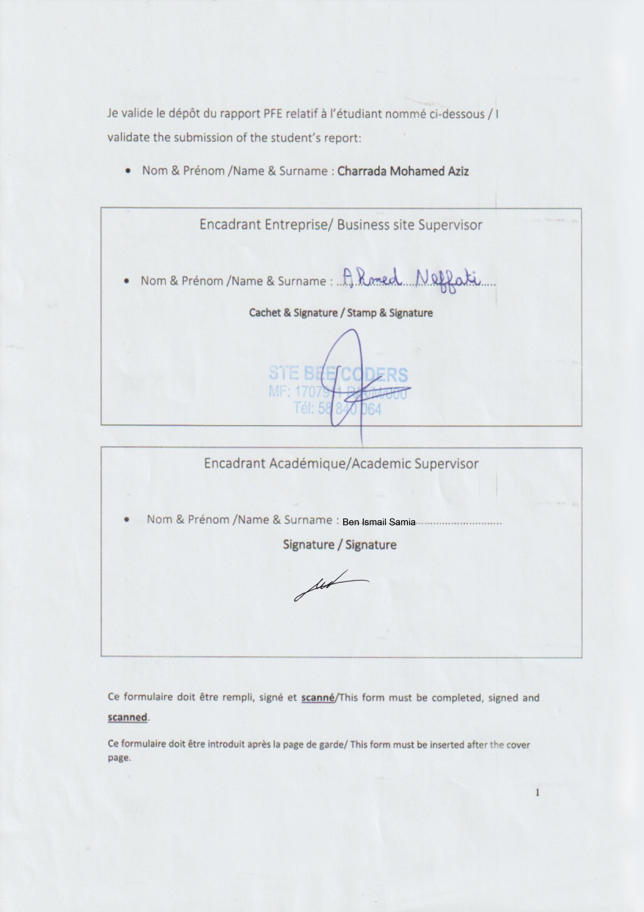

Dédicaces

Je dédie ce travail mémorable à mes parents, qui ont été une source inépuisable d'inspiration et de motivation tout au long de mon parcours. Leur soutien indéfectible et leurs encouragements ont constitué les fondations sur lesquelles je me suis appuyé pour réaliser mes objectifs.

À mon frère, une source intarissable d'énergie et de motivation, je souhaite exprimer ma profonde gratitude pour son soutien sans faille et ses conseils précieux qui ont éclairé mon parcours.

À ma grande famille de Tunis et de Djerba, en particulier à mes grands-mères maternelles et paternelles, qui ont été une source indéfectible de soutien, toujours là pour m'encourager et me guider.

Je tiens à exprimer mes remerciements les plus sincères à mes amis, qui ont toujours été présents pour m'encourager et me soutenir.

Cette réalisation est le résultat de l'engagement, du dévouement et du soutien de chacun d'entre vous. Je vous en suis profondément reconnaissant.

**Ben Ismail Mohamed Aziz**

Remerciements

Je souhaite exprimer ma profonde gratitude envers mon encadrant, **Neffati Ahmed**, pour sa disponibilité, sa motivation et la confiance qu'il m'a accordée tout au long de mon stage, et en particulier lors de mon intégration dans le monde professionnel.

Je tiens également à remercier Madame **ABDAOUI Noura** pour son suivi attentif, ses conseils avisés et son professionnalisme remarquable.

Enfin, je remercie chaleureusement les membres du **jury** pour avoir **accepté** **d'évaluer** ce projet.

Table des matières

Introduction Générale 9

1 Chapitre 1 : Présentation Générale 10

Introduction 10

1.1 Cadre général du Stage 11

1.2 Présentation de l’organisme d’accueil 11

1.2.1 Bee Coders 11

1.2.2 Services Proposés 11

**1.3.1** 12

1.3 Présentation du projet 12

1.3.1 Objectif général de projet 12

1.3.2 Problématique 12

1.4 Etude préalable 13

1.4.1 Etude de l’existant 13

1.4.1.1 A l’échelle national 13

1.4.1.2 A l’échelle international 14

1.4.2 Critique de l’existant 15

**1.4.1** 16

**1.4.2** 16

1.4.3 Solution proposée 16

1.5 Méthodologie de travail 18

1.5.1 Choix du cadre SCRUM 18

1.5.2 Les rôles dans SCRUM 19

Conclusion 20

2 Chapitre 2 : Analyse et Spécification des Besoins 20

Introduction 20

2.1 Identification des acteurs 21

2.2 Étude des besoins 21

2.2.1 Les besoins fonctionnels 21

2.2.2 Les Besoins non fonctionnels 26

2.3 Diagramme de cas d'utilisation globale 27

2.4 Backlog du produit 28

2.5 Diagramme de classe 32

2.6 Environnement de travail 32

2.6.1 Langages et Frameworks utilisés 33

2.6.2 Environnement Logiciel 34

2.6.3 Exemple d'utilisation 36

2.6.4 Environnement matériel 38

2.7 Architecture globale 38

2.7.1 Architecture Physique 38

2.7.2 Architecture Logique 39

2.8 Sprint Backlog Général 40

Conclusion 40

3 Chapitre 3 : Sprint 1 - Gestion de l'inscription et de l'authentification 41

Introduction 41

3.1 Objectif du Sprint 41

3.2 Analyse du sprint 1 41

3.2.1 Sprint Backlog 42

3.2.2 Diagramme des cas d'utilisation du sprint 1 44

3.2.3 Diagramme de séquence de l'authentification 44

3.3 Réalisation 44

Conclusion 44

4 Chapitre 4 : Sprint 2 - Gestion des utilisateurs et profil utilisateur 44

Introduction 44

4.1 Objectif du Sprint 44

4.2 Analyse du sprint 2 45

4.2.1 Sprint Backlog 45

4.2.2 Diagramme des cas d'utilisation du sprint 2 45

4.3 Réalisation 45

Conclusion 45

Table des figures

Figure 1 : Logo Bee Coders 12

Figure 2 Logo de Forme 12

Figure 3 Logo de Tanitjobs 13

Figure 4 Logo de Formation Tunisie 14

Figure 5 Logo de Fabskill 14

Figure 6 Logo de MaFormation 15

Figure 7 SCRUM 18

Figure 8 méthode scrum 20

Figure 9 Besoins Fonctionnels pour les Utilisateurs 23

Figure 10 Besoins Fonctionnels pour les Centres de formation 24

Figure 11 Besoins Fonctionnels pour les Administrateurs 25

Figure 12 Besoins Fonctionnels pour les Modérateurs 26

Figure 13 Diagramme de cas d'utilisation globale 27

Figure 14 Diagramme de classe 32

Figure 15 Logo Node js 33

Figure 16 Logo Express js 33

Figure 17 Logo React 33

Figure 18 Logo Tailwind css 34

Figure 19 Logo Bootstrap 34

Figure 20 Logo MongoDB Compass 34

Figure 21 Logo Postman 35

Figure 22 Logo Docker 35

Figure 23 Logo de GitHub 35

Figure 24 Logo de StarUML 36

Figure 25 Logo de webstorm 36

Figure 26 Logo de WakaTime 36

Figure 27 Mise en Ligne du Frontend sur GitHub 37

Figure 28 Mise en Ligne du Backend sur GitHub 37

Figure 29 Déploiement DockerHub 38

Figure 30 Architecture Physique 39

Figure 31 Architecture Logique 40

Figure 32 Sprint Backlog Général 40

Table des tableaux

Tableau 1 Analyse du marché 16

Tableau 2 Backlog du produit 31

Tableau 3 Environnement matériel 38

Tableau 4 Sprint Backlog Général 41

Tableau 5 Sprint Backlog - Sprint 1 44

Listes des Abréviations

**-MVC** : Modèle-Vue-Contrôleur

- **UML** : Unified Modeling Language

- **NPM** : Node Package Manager –

**API :** Application Programming Interface

- **IT** : Technologie de l’information

- **UX** : Expérience Utilisateur

- **CTA** : Call To Action

- **FAQ** : Foire Aux Questions

## Introduction Générale

En Tunisie, bien que les opportunités de formation soient nombreuses, l'accès à une plateforme centralisée reste un défi majeur, limitant ainsi leur visibilité et leur croissance. Ce rapport présente le développement d'une plateforme en ligne innovante conçue pour regrouper ces centres de formation, leur permettant de promouvoir leurs services et leurs formations de manière unifiée et inclusive. À travers une analyse détaillée des besoins et un développement itératif structuré en sprints, ce projet vise à offrir une solution conviviale pour les centres de formation, à centraliser toutes les formations du pays, et à offrir aux étudiants une expérience unifiée, simplifiée et à la pointe de la technologie pour répondre aux besoins éducatifs de la Tunisie.

Le rapport est structuré en plusieurs chapitres :

##### **Chapitre 1 : Présentation Générale**

Introduction, cadre général du stage, présentation de l'entreprise Bee Coders et de ses services, objectif général du projet, problématique, étude préalable, et méthodologie de travail.

##### **Chapitre 2 : Analyse et Spécification des Besoins**

Identification des acteurs, étude des besoins fonctionnels et non fonctionnels, diagramme de cas d'utilisation globale, Backlog du produit, diagramme de classe, environnement de travail, et architecture globale.

##### **Chapitres 3 à 9 : Détails des Sprints**

Chaque chapitre couvre un sprint spécifique, allant de la gestion de l'inscription et de l'authentification à la gestion des utilisateurs et du profil utilisateur, ainsi que des niveaux, badges et XP, notifications, formations, recommandations, préférences, centres de formation, inscriptions, favoris, avis, personnel enseignant, événements et logs.

Chaque chapitre contient une introduction, une analyse des objectifs ainsi que des besoins spécifiques liés au sprint, des diagrammes de cas d'utilisation et de séquence, ainsi que la mise en œuvre des fonctionnalités planifiées. Le rapport se termine par une évaluation globale du projet et des perspectives futures.

# Chapitre 1 : Présentation Générale

## Introduction

Dans ce premier chapitre, nous posons les bases du projet en offrant une vue d'ensemble et une introduction à l'entreprise d'accueil. Nous commençons par définir le cadre général du stage, ancrant ainsi notre travail dans son contexte approprié. Par la suite, nous présentons Bee Coders, l'entreprise hôte, en détaillant les services qu'elle propose. Suite à cette présentation, nous mettons en lumière les contours de notre projet, en précisant ses objectifs généraux et en identifiant les défis à relever. Une étude préalable approfondie est menée, incluant une analyse de l'existant, une critique des faiblesses identifiées, et enfin la proposition de solutions adéquates. Pour conclure, nous exposons la méthodologie de travail retenue, justifiant notre choix du cadre SCRUM et précisant les rôles qui le constituent. Ce chapitre constitue le socle de notre compréhension du projet, en clarifiant le contexte, les objectifs, ainsi que notre approche méthodologique pour les atteindre.

## Cadre général du Stage

Dans le cadre de notre formation à l’École Supérieure Privée d'Ingénierie et de Technologies (ESPRIT), nous devons réaliser un projet de fin d’études pour mettre en pratique les compétences acquises tout au long de notre cursus. J’ai eu l’opportunité d’effectuer un stage de 6 mois chez Bee Coders, où j’ai travaillé sur la conception et le développement d'une plateforme dédiée aux centres de formation et aux utilisateurs qui cherchent des formations.

## Présentation de l’organisme d’accueil

### Bee Coders

Bee Coders est une entreprise de services numériques fondée en 2020, spécialisée dans la réalisation de projets IT. En plus de leur expertise technique, Bee Coders offre une opportunité exceptionnelle aux étudiants en proposant des stages de fin d'études. Intégrés dans un environnement professionnel dynamique, les étudiants acquièrent une expérience pratique précieuse et bénéficient d'une formation de haut niveau, leur permettant de développer pleinement leurs compétences dans le domaine du numérique. Cette initiative reflète l'engagement de Bee Coders à investir dans les talents de demain et à participer activement à la formation des futurs professionnels du secteur.

### Services Proposés



Bee Coders propose une gamme étendue de services couvrant divers secteurs d'activité, notamment :

• Consulting IT

• Développement mobile

• Développement web et Logiciels

• Formation des entreprises

• Formation des particuliers





Figure 1 : Logo Bee Coders

## Présentation du projet

Dans cette partie, nous présenterons les objectifs généraux du projet ainsi que la problématique qu'il traite. Cette introduction met en lumière les fondements du projet, en révélant ses principaux buts et les défis qu'il vise à surmonter.

### Objectif général de projet

• ForMe :



Figure 2 Logo de Forme

Un espace en ligne accessible à tous, où les clients peuvent facilement trouver et s'inscrire à des formations, et où les centres peuvent promouvoir leurs formations et services avec aisance.

### Problématique

En Tunisie, bien que les opportunités de formation soient nombreuses, l'accès à une plateforme centralisée demeure un défi majeur. Les étudiants peinent à obtenir des informations actualisées, et les compagnies de formation rencontrent des difficultés à promouvoir efficacement leurs programmes. De plus, le manque de concurrence entre les centres de formation impacte négativement les prix et la qualité des formations offertes.

## Etude préalable

Dans cette section, nous traitons d'une étude préalable qui se compose de trois volets principaux : l'analyse de l'existant, la critique de celui-ci, et enfin, la proposition de solutions.

### Etude de l’existant

Actuellement, Il souvent compliqué de trouver une plateforme qui répertorie les formations en Tunisie en fonction de leur proximité.

Dans le but de résoudre cette inconvénient il Y a des plateformes tunisiennes a essaie de résoudre cette problème

Voici quelques exemples des solutions existantes pour les centres formation :

#### A l’échelle national

##### **Tanitjob**:

TanitJob est une application innovante en Tunisie dédiée à l'emploi et au développement de carrière. Elle permet aux utilisateurs de trouver rapidement et efficacement des offres d'emploi près de chez eux. Que vous cherchiez un poste dans l'administration, la technologie, la santé, le commerce ou tout autre secteur, TanitJob vous met en contact avec des employeurs de confiance et des opportunités de carrière prometteuses.



Figure 3 Logo de Tanitjobs

##### **FormationTunisie:**

Est une plateforme ou un réseau dédié à la formation professionnelle en Tunisie. Elle offre une gamme variée de formations destinées à améliorer les compétences professionnelles des individus et à répondre aux besoins du marché du travail local. FormationTunisie peut proposer des formations dans divers domaines, telles que la technologie, la gestion, le marketing, et bien d'autres, souvent en partenariat avec des instituts de formation, des universités, et des experts du secteur. L'objectif principal de FormationTunisie est de favoriser l'employabilité et le développement professionnel des participants.



Figure 4 Logo de Formation Tunisie

##### **FabSkill :**

Une plateforme en ligne dédiée au développement des compétences professionnelles. Elle propose une variété de formations, de cours et de ressources pour aider les individus à améliorer leurs compétences et à progresser dans leur carrière. FabSkill met en relation les apprenants avec des experts dans divers domaines, offrant ainsi des opportunités d'apprentissage personnalisées et adaptées aux besoins spécifiques de chaque utilisateur.



Figure 5 Logo de Fabskill

#### A l’échelle international

##### **MaFormation** :

MaFormation est une plateforme en ligne dédiée à la formation professionnelle et continue. Elle permet aux utilisateurs de rechercher et de comparer une large gamme de formations proposées par divers organismes de formation. Les formations couvrent de nombreux domaines tels que la gestion, la finance, l'informatique, le marketing, et bien d'autres.



Figure 6 Logo de MaFormation

### Critique de l’existant

##### **Analyse du marché**

Voici l'analyse du marché en ligne dans le domaine des cosmétiques en Tunisie.

|  |  |  |
| --- | --- | --- |
|  | **Avantage +** | **Inconvénient -** |
| **Tanitjob** | * Application facile a utilisé * Réservation des Services Cosmétiques * Une large base de données pour les postes d'embauche et les stages | * Une interface graphique très rudimentaire * L'espace de formation est parachuté et désordonné * ne prend pas en compte la proximité, |
| **Formation Tunisie** | * Top 10 Meilleurs Centres De Formation Privés En Tunisie | * La liste est statique et ne contient que des formations étatiques. * Une interface graphique très basique |
| **fabskill** | * Les formations sont très bien expliquées. | * La proximité n'est pas prise en compte. * Il y a des confusions dans les textes à cause d'une interface chargée et désordonnée. |
| **MaFormation** | * Divers domaines | * Pour utiliser les fonctionnalités de ce site, vous devez résider en Europe. |

Tableau 1 Analyse du marché



### Solution proposée

À la suite de notre analyse approfondie de la situation actuelle, nous avons relevé plusieurs défis concernant l'accès à l'éducation en Tunisie. Pour résoudre ces problématiques, nous proposons la création d'une plateforme éducative innovante nommée ForMe. Cette solution révolutionnaire a pour but de centraliser toutes les formations disponibles dans le pays, offrant ainsi aux étudiants une expérience unifiée et simplifiée. Grâce à notre approche axée sur la proximité géographique, ForMe recommandera des formations adaptées à la localisation de chaque utilisateur, garantissant ainsi une accessibilité optimale. Chaque centre de formation disposera d'un espace spécifique pour présenter ses programmes de manière détaillée, constituant ainsi une base de données complète et centralisée. La participation active des utilisateurs sera encouragée, tout en maintenant un contrôle strict des contenus grâce à notre équipe d'administration.

Un système d'évaluation et de sanctions aidera à préserver un environnement respectueux et sécurisé, tandis que des alertes automatiques informeront les administrateurs en cas de comportements inappropriés. Avec ForMe, nous sommes résolus à développer une plateforme éducative inclusive, éthique et technologique pour répondre aux besoins éducatifs en Tunisie. Notre mission inclut :

* **Développement d'une plateforme intuitive et sécurisée pour le secteur de la formation. :**

Nous créons une plateforme complète qui facilitera l'inscription des utilisateurs, garantira une authentification sécurisée grâce à notre système de journaux, et permettra une gestion intuitive de leur profil utilisateur.

* **Optimisation de l'Expérience Utilisateur :**

Nous mettons l'accent sur l'optimisation de l'expérience utilisateur en facilitant la gestion des utilisateurs et des centres de formation, tout en proposant des options de personnalisation pour les centres afin de mieux attirer leur public cible.

* **Recommandation des formations :**

Nous simplifions les processus de recherche pour les utilisateurs, notamment pour l'inscription à des formations grâce à notre système de recommandation basé sur les préférences de chaque client.

* **Gamification et Motivation : Récompenses et Avantages pour nos Utilisateurs**

Notre application contient un système de niveaux, de badges et de points d'expérience (XP) pour renforcer et motiver les clients à contribuer à notre plateforme. Elle les encourage à participer à plusieurs formations, à obtenir des badges spéciaux et à atteindre des niveaux avancés, avec des récompenses et des remises sur les formations de leur choix.

* **Notifications Instantanées : Sécurité, Suivi et Récompenses pour une Expérience Utilisateur Optimale**

Nous proposons un système de notification rapide et efficace pour guider et interagir avec les actions de l'utilisateur. Nous informons nos clients de tous les processus en cours, notamment en cas de double authentification et du nombre d'authentifications requises pour garantir la sécurité et la confiance de nos clients. Une réduction, l'obtention d'un nouveau badge, ou toute autre action sera mise en œuvre pour les accompagner et les guider plus rapidement dans leurs démarches.

* **Gestion Optimisée des Centres de Formation :**

Nous offrons aux centres de formation la possibilité de gérer tous les détails de leur profil, y compris les formations, les préférences et leur staff d'enseignants. De plus, nous avons intégré un système de recommandation de centre basé sur les préférences, ce qui permet aux centres de promouvoir leur activité de manière plus efficace sur notre plateforme

## Méthodologie de travail

Dans cette section, nous explorons les approches agiles pour garantir l'atteinte des objectifs fixés. Les méthodologies agiles, plus pragmatiques que les méthodes traditionnelles en conception de logiciels, se caractérisent par une participation active du client tout au long du processus de développement. Cette implication permet de répondre de manière réactive aux besoins réels du client, plutôt que de se limiter à respecter strictement les termes du contrat de développement. De plus, les méthodologies agiles ont prouvé leur capacité à augmenter la productivité et à réduire les délais de réalisation.



Figure 7 SCRUM

### Choix du cadre SCRUM

Pour mener à bien ce projet, il est crucial d'adopter une méthode structurée afin de définir les différentes fonctionnalités nécessaires. Dans notre situation, nous avons opté pour l'application de la méthodologie Scrum, qui est particulièrement adaptée pour assurer la conformité et la qualité de notre produit final. Scrum s'articule autour de cycles d'itération répétitifs appelés "Sprints".

Voici les raisons pour lesquelles nous avons décidé d'adopter Scrum : voici les modifications apportées avec l'exemple fourni.

* **Cadre structuré :** Scrum propose une organisation claire avec des rôles bien définis et des événements réguliers, ce qui simplifie la planification et la mise en œuvre des projets.
* **Flexibilité et adaptation :** Scrum offre la possibilité de s'adapter rapidement aux changements par le biais de courtes itérations et en priorisant les fonctionnalités selon les besoins des clients.
* **Amélioration continue :** Scrum promeut une amélioration constante grâce à des rétrospectives fréquentes qui permettent à l'équipe de tirer des enseignements de chaque itération.
* **Communication et transparence :** Scrum favorise une communication ouverte et transparente entre les membres de l'équipe et les parties prenantes, ce qui facilite l'alignement des attentes et la résolution rapide des problèmes.

### Les rôles dans SCRUM

La méthodologie SCRUM repose sur la collaboration de trois acteurs principaux :

* **Product Owner :** Responsable de maximiser la valeur du projet, il gère le Backlog et définit ainsi que priorise les exigences en fonction des besoins des parties prenantes.
* **Scrum Master :** Il supervise l'avancement du projet et les activités de l'équipe, coach l'équipe, organise les réunions SCRUM, facilite le processus, aide l'équipe à appliquer les bonnes pratiques, élimine les obstacles et optimise les interactions.
* **Équipe de développement :** Groupe de professionnels autonomes chargé de la planification, de la conception, du développement et des tests du projet.

Chez Bee Coders, Monsieur Neffati Ahmed occupe les fonctions de Product Owner et de Scrum Master, gérant les priorités et facilitant le processus SCRUM afin d'assurer une collaboration efficace et d'atteindre les objectifs du projet.

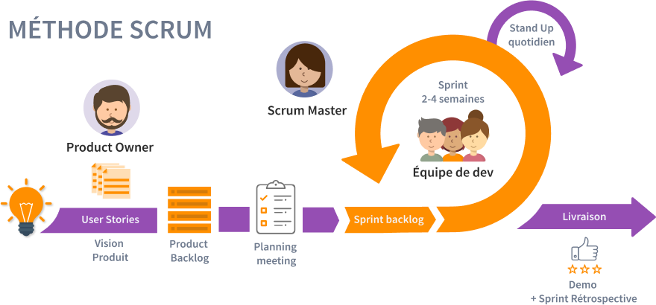

Figure 8 méthode scrum

## Conclusion

Dans ce premier chapitre, nous avons offert une vue d'ensemble du projet. Nous avons débuté par établir le cadre général du stage et présenter l'organisme d'accueil, Bee Coders, en soulignant ses services. Par la suite, nous avons décrit le projet en précisant ses objectifs généraux et la problématique qu'il vise à résoudre. Nous avons ensuite réalisé une étude préliminaire, incluant une analyse de l'existant, une critique de celui-ci, ainsi que la solution proposée pour remédier aux lacunes identifiées. Enfin, nous avons détaillé la méthodologie de travail adoptée, s'appuyant sur le cadre SCRUM, pour assurer la bonne exécution de ce projet. Cette approche méthodique et structurée nous permettra d'atteindre les objectifs fixés de manière efficace et rigoureuse.

# Chapitre 2 : Analyse et Spécification des Besoins

## Introduction

Dans ce chapitre, nous allons nous pencher sur le Sprint 0, qui englobe l'analyse et la définition des besoins. Nous commencerons par identifier les parties prenantes impliquées dans le projet, puis nous pourrons explorer en profondeur les besoins fonctionnels et non fonctionnels. Par la suite, nous présenterons le diagramme de cas d'utilisation global ainsi que le backlog du produit. Un diagramme de classe sera également fourni pour illustrer la structure du projet. Ensuite, nous décrirons l'environnement de travail, y compris les langages, Frameworks, logiciels et matériels employés. Enfin, nous détaillerons l'architecture globale du projet, en abordant à la fois les aspects physiques et logiques.

## Identification des acteurs

Les acteurs de cette solution comprennent:

* **Les visiteurs :** Utilisateurs non authentifiés consultant la plateforme.
* **Les clients :** Utilisateurs inscrits ayant accès aux services aux formations offerts sur la plateforme.
* **Les formateurs :** utilisateurs enregistrés ayant accès à des services spécifiques sur la plateforme, leur permettant de consulter les formations qui leur sont assignées par leur centre et de voir les centres auxquels ils sont affiliés.
* **Les responsables de centre de Formation :** Utilisateurs enregistrés bénéficiant des services de formation proposés sur la plateforme.
* **L’administrateur :** Administre l'ensemble des éléments de la plateforme.
* **Les modérateurs :** Ils sont désignés par l'administrateur pour superviser des sections spécifiques de la plateforme.

**L'utilisateur peut occuper le rôle de client, modérateur, responsable de centre de Formation ou administrateur.**

## Étude des besoins

Dans cette section, nous analysons les besoins fonctionnels et non fonctionnels de la plateforme, afin de définir avec précision les fonctionnalités requises ainsi que les contraintes à respecter pour garantir son bon fonctionnement.

### Les besoins fonctionnels

##### **Les Visiteurs**

Ce sont des utilisateurs non authentifiés qui peuvent consulter les formations, les centres et les formateurs, ainsi que s'inscrire sur la plateforme.

##### **Les clients**

**Inscription :** Les utilisateurs peuvent créer un compte sur la plateforme ForMe en fournissant des informations de base telles que leur nom, prénom, adresse E-mail et mot de passe.

**Connexion:** Les utilisateurs peuvent s'authentifier avec leur adresse E-mail et leur mot de passe.

**Mot de passe oublier :** L’utilisateur peut modifier son mot de passe par un envoi du mail

**Consulter liste des formations :** L'utilisateur peut consulter la liste des formations recommander selon ses préférences et par catégorie avec un filtrage et trie data.

**Gestion compte utilisateur:** Chaque utilisateur dispose d'un profil personnel où il peut gérer ses informations personnelles telles que son nom, prénom sa photo de profil et c’est préférences. Il peut également consulter ses point XP, Niveau et Badges, ainsi que consulter la liste favoris et liste d’inscriptions. Les utilisateurs ont la possibilité de consulter et de modifier leur préférence et mot de passe à tout moment.

**Sécurité :** L’utilisateur peut modifier son mot de passe d’Une façon sécurisée.

**Préférences :** L'utilisateur peut saisir ses préférences personnel en sélectionnant le jour et le créneau horaire disponibles, le domaine, les compétence, budget et beaucoup d’autre info utile pour le système de recommandation.

**S’inscrire à une formation :** L'utilisateur peut S’inscrire facilement à une formation selon son choix.

**Ajouter aux favoris :** L'utilisateur peut ajouter facilement une formation aux favoris.

**Évaluation par Étoiles :** Les utilisateurs peuvent laisser des évaluations par étoiles sur des formations. Ces évaluations aident les autres utilisateurs à prendre des décisions et fournissent des retours précieux aux centres et le formateur de cette formation.

**Consulter liste des notifications :** L'utilisateur peut consulter la liste de ces notifications.

**Consulter son niveau, badges et point XP :** L'utilisateur peut consulter son niveau et visualiser ses badges et point xps

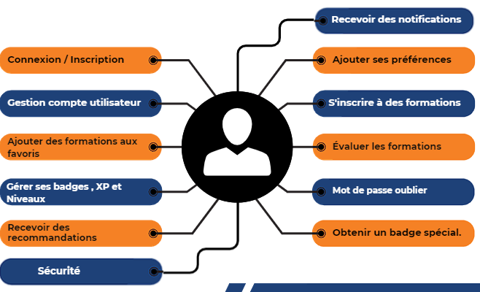

Figure 9 Besoins Fonctionnels pour les Utilisateurs

##### **Les centres de formation**

**Gestion compte utilisateur:** Chaque centre de formation dispose d'un profil personnel où il peut gérer ses informations personnelles telles que son nom, prénom sa photo de profil et c’est préférences. Il peut également consulter la liste de ses formateurs, ainsi que consulter la liste de ses formations. Les centres de formation ont la possibilité de consulter et de modifier leur stuff et formation à tout moment.

**Ajouter un formateur a son équipe: :** Chaque centre de formation peut ajouter ou retire un formateur de son équipe de formateurs

**Gestion des formations :** Chaque centre de formation peut ajouter modifier ou supprimer une formation

**Sécurité :** Chaque centre de formation peut modifier son mot de passe d’Une façon sécurisée.

**Ajouter ses préférences :** Chaque centre de formation peut ajouter des préférences par rapport au centre

**Consulter liste des notifications :** Chaque centre de formation peut consulter la liste de ces notifications.

**Consulter son niveau, badges et point XP :** Chaque centre de formation peut consulter son niveau et visualiser ses badges et point xps

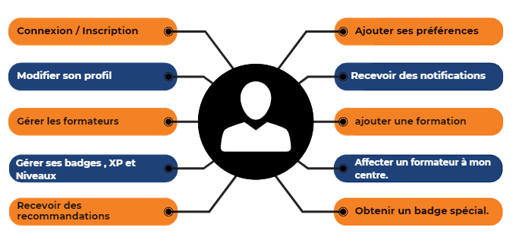

Figure 10 Besoins Fonctionnels pour les Centres de formation

##### **Les Administrateurs**

**Gestion des Utilisateurs :** L'administrateur contrôle tous les utilisateurs de la plateforme. Il peut rechercher un utilisateur par son nom, filtrer les utilisateurs par rôle, puis les trier, voir les utilisateurs connectés à cet instant, ajouter ou archiver un utilisateur, modifier les détails d'un utilisateur ou son mot de passe, ou encore désactiver un compte.

**Gestion des logs :** L'administrateur uniquement peut visualiser la liste de tous les logs de la plateforme. Toute action ou requête passée dans l'application sera enregistrée ici.

**Gestion des Badges** : L'administrateur a la possibilité d’ajouter des badges spéciaux pour récompenser les centres de beauté en fonction de leurs performances et de leur engagement sur la plateforme et pour les utilisateurs pour les motiver. Il peut également modifier, supprimer.

**Gestion des niveaux :** : L'administrateur a la possibilité d’ajouter des niveaux. Il peut également modifier les accès à cette niveau

**Gestion des xps :** L'administrateur a le contrôle sur les XP des utilisateurs. Il peut ajouter ou diminuer 50 XP, et tout changement de XP entraîne automatiquement la modification du niveau en fonction des XP. Un utilisateur peut ainsi gagner des niveaux ou en perdre, de manière automatique.

**Gestion des notifications** L'administrateur peut voir la liste des notifications pour tous les utilisateurs. Il peut créer une notification personnalisée pour un utilisateur en cas de besoin

**Gestion des formations :** il a aussi le contrôle sur la liste des formations. Il peut créer une formation en choisissant le centre et le formateur. Il peut supprimer ou modifier une formation.

**Gestion des évènements** : il a accès aux événements. Il peut créer, modifier ou supprimer un événement.

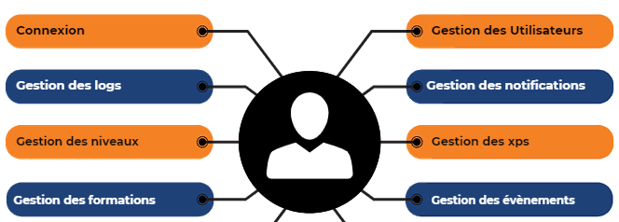

Figure 11 Besoins Fonctionnels pour les Administrateurs

##### **Les modérateurs**

**Gestion des Badges** : L’modérateur a la possibilité d’ajouter des badges spéciaux pour récompenser les centres de beauté en fonction de leurs performances et de leur engagement sur la plateforme et pour les utilisateurs pour les motiver. Il peut également modifier, supprimer.

**Gestion des niveaux :** : L’modérateur a la possibilité d’ajouter des niveaux. Il peut également modifier les accès à cette niveau

**Gestion des xps :** L’modérateur a le contrôle sur les XP des utilisateurs. Il peut ajouter ou diminuer 50 XP, et tout changement de XP entraîne automatiquement la modification du niveau en fonction des XP. Un utilisateur peut ainsi gagner des niveaux ou en perdre, de manière automatique.

**Gestion des notifications** L’modérateur peut voir la liste des notifications pour tous les utilisateurs. Il peut créer une notification personnalisée pour un utilisateur en cas de besoin

**Gestion des formations :** il a aussi le contrôle sur la liste des formations. Il peut créer une formation en choisissant le centre et le formateur. Il peut supprimer ou modifier une formation.

**Gestion des évènements** : il a accès aux événements. Il peut créer, modifier ou supprimer un événement.

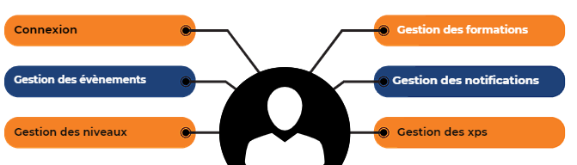

Figure 12 Besoins Fonctionnels pour les Modérateurs

### Les Besoins non fonctionnels

##### **Ergonomie**

L'interface utilisateur a été élaborée pour être intuitive et réactive, adoptant un design responsif. Nous avons intégré des normes d'accessibilité afin d'assurer une utilisation fluide et sans entrave pour tous les utilisateurs, en tenant compte des divers rôles et niveaux d'accès.

* **Traçabilité**

Nous avons mis en place un système de journalisation qui enregistre toutes les actions critiques (authentification, modification de données) afin de faciliter l'audit et l'analyse ultérieure. De plus, chaque modification du système doit être tracée pour assurer une gestion efficace des versions et permettre une réversibilité en cas de problème.

##### **Sécurité**

Dans un souci de renforcer la sécurité, nous avons instauré un système d'authentification et d'autorisation solide en utilisant des JSON Web Tokens (JWT) pour protéger les sessions utilisateur contre les falsifications de jetons. De plus, nous employons l'algorithme bcrypt pour garantir le hachage sécurisé des mots de passe avant leur stockage dans la base de données, offrant ainsi une protection contre les attaques par force brute.

Les besoins non fonctionnels sont essentiels pour garantir que le système fonctionne efficacement, de manière sécurisée, fiable, et conforme aux exigences des utilisateurs et des réglementations. Ils jouent un rôle clé dans l'assurance de la qualité et de la viabilité à long terme du système.

## Diagramme de cas d'utilisation globale

Le diagramme de cas d'utilisation global présente une vue d'ensemble des interactions essentielles entre les acteurs et le système, mettant en évidence les fonctionnalités principales de l'application. 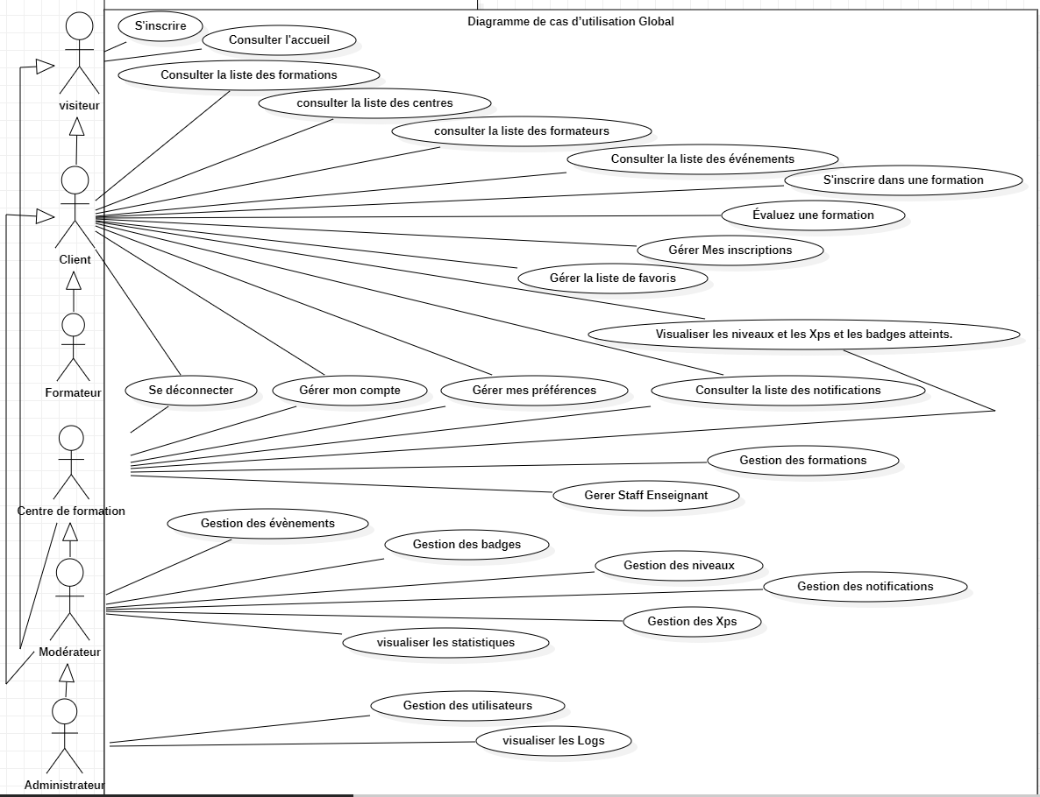

Figure 13 Diagramme de cas d'utilisation globale

## Backlog du produit

Voici le backlog du produit, qui énumère en détail les fonctionnalités et les tâches prioritaires à accomplir.

L'utilisateur peut être un client, formateur un modérateur, un responsable de centre de formation ou un administrateur.

|  |  |  |  |
| --- | --- | --- | --- |
| **ID** | **Feature Module** | **User Story** | **Priorité** |
| **1** | **Gestion de l'inscription** | En tant qu'utilisateur, je souhaite pouvoir m'inscrire sur la plateforme. | élevé |
| En tant qu'utilisateur, je va recevoir un courriel de confirmation pour poursuivre la création du compte |
| En tant que centre de formations, je va recevoir un courriel de confirmation  Après m'être inscrit sur la plateforme. |
| **2** | **Gestion de l'authentification** | En tant qu'utilisateur, je souhaite m'authentifier sur mon compte sur la plateforme. | élevé |
| En tant qu'administrateur, je souhaite m'authentifier sur mon compte sur la plateforme. |
| En tant que modérateur, je souhaite m'authentifier à mon compte sur la plateforme. |
| En tant que formateur, je souhaite m'authentifier à mon compte sur la plateforme. |
| En tant qu'utilisateur, je souhaite réinitialiser mon mot de passe si je l'ai oublié, en recevant un lien de réinitialisation par courriel. |
| **3** | **Gestion des utilisateurs** | En tant qu'administrateur, je désire avoir la possibilité de consulter la liste de tous les utilisateurs inscrits sur la plateforme. | élevé |
| En tant qu'administrateur, je désire avoir la possibilité de trie filtre et chercher dans la liste de tous les utilisateurs inscrits sur la plateforme. |
| En qualité d'administrateur, je désire avoir la possibilité de modifier les rôles des utilisateurs sur la plateforme selon les besoins. |
| En qualité d'administrateur, je désire avoir la possibilité d’archiver ou de désarchiver un utilisateur sur la plateforme selon les besoins. |
| En qualité d'administrateur, je désire avoir la possibilité de suspendre ou de réactiver un utilisateur sur la plateforme selon les besoins. |
| En tant qu'administrateur, je désire avoir la possibilité de ajouter un compte d’utilisateur sur la plateforme. |
| **4** | **Gestion profile utilisateur** | En tant qu'utilisateur je peux consulter mon profile | élevé |
| En tant qu'utilisateur, j'aimerais avoir la possibilité de modifier mes informations de profil, comme mon nom, prénom et ma photo de profil |
| En tant qu'utilisateur, j'aimerais avoir la possibilité de modifier mon mot de passe et tout sécurité |
| **5** | **Gestion des préférences** | En tant qu'utilisateur je peux consulter mes préférences | élevé |
| En tant qu'utilisateur je peux ajouter mes préférences |
| En tant qu'utilisateur je peux ajouter mes préférences |
| **6** | **Gestion des formations** | En tant qu'utilisateur je souhaite consulter la liste des formation | élevé |
| En tant qu'utilisateur je souhaite avoir un filtrage , trie et recherche des formation |
| En tant qu'utilisateur je souhaite avoir une recommandation des formation |
| En tant qu'utilisateur je souhaite s’inscrire dans une formation |
| En tant que modérateurs et administrateur je souhaite ajouter une formation |
| En tant que modérateurs et administrateur je souhaite modifier une formation |
| En tant que modérateurs et administrateur je souhaite supprimer une formation |
| **7** | **Gestion des recommandations** | En tant qu'utilisateur, je souhaite que le site recommande des services ou des formation en fonction de mes préférences. | élevé |
| **8** | **Gestion des inscription au formation** | En tant qu'utilisateur je souhaite consulter la liste des formations | élevé |
| En tant qu'utilisateur je souhaite consulter la liste de mes inscriptions |
| En tant qu'utilisateur je souhaite s’inscrire dans une formation |
| En tant qu'utilisateur je souhaite retire mon inscrire dans une formation |
| **9** | **Gestion des formateur** | En tant que centre de formation je souhaite consulter la liste des formateur | élevé |
| En tant que centre de formation je souhaite affecter un formateur à mon équipe |
| **10** | **Gestion des avis** | En tant qu'utilisateur, je souhaite avoir accès de consulter les évaluations laissées par d'autres utilisateurs concernant les formation. | Moyenne |
| En tant qu'utilisateur, je souhaite pouvoir évaluer la formation en attribuant des étoiles. |
| En tant qu'utilisateur je peux consulter mon niveau |
| **11** | **Gestion des Niveaux** | En tant que modérateurs et administrateur je souhaite ajouter un niveau | Moyenne |
| En tant que modérateurs et administrateur je souhaite modifier un niveau |
| En tant qu'utilisateur je souhaite obtenir des badges en fonction de mon activité et de mon engagement sur la plateforme. |
| **12** | **Gestion des Badges** | En tant que modérateurs et administrateur je souhaite ajouter un Badges | Moyenne |
| que modérateurs et administrateur je souhaite modifier un Badges |
| En tant qu'utilisateur je peux consulter mes points xps |
| **13** | **Gestion des points Xps** | En tant que modérateurs et administrateur je souhaite ajouter 50 point xp a un utilisateur | Moyenne |
| En tant que modérateurs et administrateur je souhaite supprimer 50 point xp a un utilisateur |
| En tant que modérateurs et administrateur je souhaite affecter un badge a utilisateur |
| En tant qu'utilisateur, je souhaite que le site recommande des services ou des formation en fonction de mes préférences. |
| **14** | **Gestion la liste de favoris** | En tant qu'utilisateur, je souhaite consulter la liste des favoris | Moyenne |
| En tant qu'utilisateur, je souhaite ajouter une formation au favoris |
| En tant qu'utilisateur, je souhaite retire une formation du favoris |
| **15** | **Gestion des évènement** | En tant qu'utilisateur, je souhaite consulter la liste des évènement | faible |
| En tant que modérateurs et administrateur je souhaite ajouter un évènement |
| En tant que modérateurs et administrateur je souhaite modifier un évènement |
| En tant que modérateurs et administrateur je souhaite supprimer un évènement |
| **16** | **Gestion des journaux** | En tant qu’administrateur je souhaite visualiser les logs | faible |
| En tant qu’administrateur je souhaite filtre et tire les logs |
| En tant que plateforme je souhaite sauvegarder les logs de tout action |

Tableau 2 Backlog du produit

## Diagramme de classe

Le diagramme de classe montre les différentes classes du système, leurs attributs, leurs méthodes et leurs relations, offrant une vue claire de la structure statique de l'application.

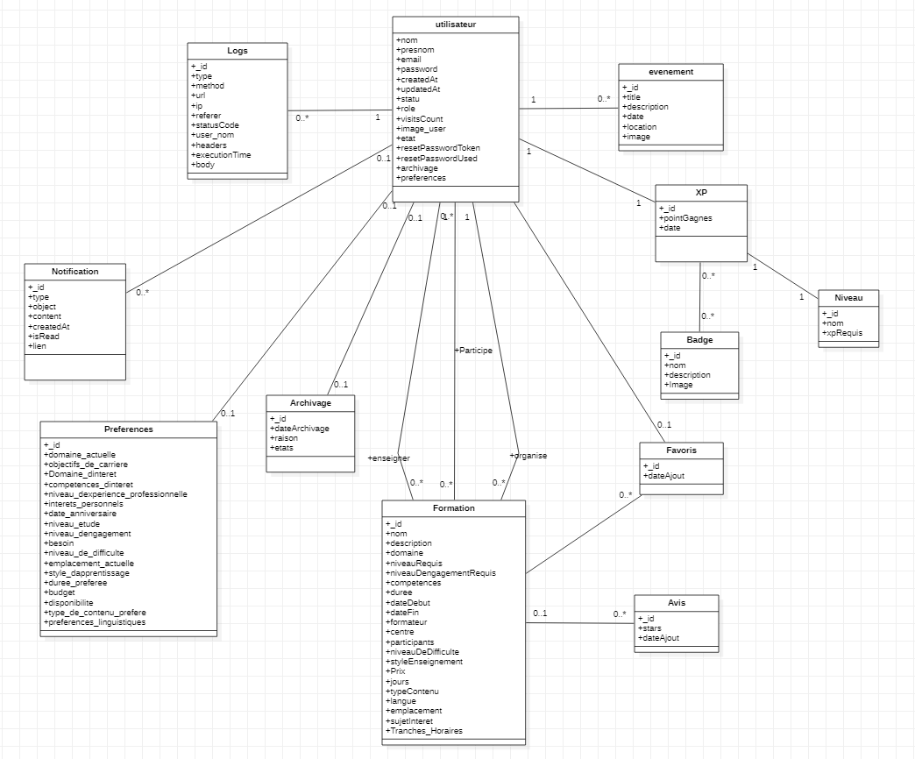

Figure 14 Diagramme de classe

## Environnement de travail

### Langages et Frameworks utilisés

##### **Node js :**

Node.js est un environnement d'exécution JavaScript open-source et multiplateforme qui permet d'exécuter du code JavaScript côté serveur. Développé initialement par Ryan Dahl en 2009, Node.js est construit sur le moteur JavaScript V8 de Google Chrome, ce qui lui confère des performances rapides et efficaces.



Figure 15 Logo Node js

##### **Express js :**

Express.js est un framework web minimaliste pour Node.js, qui simplifie le développement d'applications web et d'APIs en fournissant une structure légère et flexible. Express est l'un des frameworks backend les plus populaires dans l'écosystème JavaScript et est souvent utilisé en combinaison avec Node.js pour construire des applications web robustes, des APIs RESTful, ou des services côté serveur.



Figure 16 Logo Express js

##### **React js :**

React est une bibliothèque JavaScript open-source, créée par Facebook en 2013, pour construire des interfaces utilisateurs (UI) dynamiques et interactives. C'est aujourd'hui l'une des bibliothèques les plus populaires pour le développement d'applications web front-end grâce à sa flexibilité, sa rapidité, et sa capacité à gérer efficacement des interfaces complexes.



Figure 17 Logo React

##### **Tailwind css :**

Tailwind CSS est un framework CSS utilitaire qui permet aux développeurs de créer des interfaces utilisateur rapidement et de manière cohérente en utilisant des classes prédéfinies directement dans le balisage HTML. Contrairement aux frameworks traditionnels comme Bootstrap, qui proposent des composants UI préconstruits, Tailwind se concentre sur des classes utilitaires permettant un contrôle précis et une personnalisation complète du style.



Figure 18 Logo Tailwind css

##### **Bootstrap :**

**Bootstrap** est un framework CSS open-source populaire, développé par Twitter, qui permet de créer rapidement et facilement des interfaces web réactives et bien structurées. Il fournit un ensemble complet de styles prédéfinis, de composants interactifs, et de fonctionnalités JavaScript pour aider les développeurs à concevoir des sites web sans avoir à écrire beaucoup de CSS personnalisé.



Figure 19 Logo Bootstrap

### Environnement Logiciel

##### **MongoDB Compass :**

**MongoDB Compass** est un outil graphique officiel développé par MongoDB, conçu pour interagir avec des bases de données MongoDB. Il offre une interface visuelle intuitive qui permet aux utilisateurs d'explorer, d'analyser et de manipuler facilement les bases de données MongoDB, sans avoir à utiliser la ligne de commande. Il est particulièrement utile pour les développeurs et les administrateurs de bases de données pour comprendre la structure des données, exécuter des requêtes, et surveiller les performances des bases de données MongoDB.



Figure 20 Logo MongoDB Compass

##### **Postman :**

**Postman** est un outil puissant et populaire utilisé pour le développement, le test et la documentation des API (Application Programming Interface). C'est une plateforme qui permet aux développeurs d'envoyer des requêtes HTTP, de tester les réponses, d'automatiser les tests d'API, et de collaborer sur des projets API. Postman facilite la communication avec des API RESTful ou SOAP, et simplifie la gestion des environnements de développement.



Figure 21 Logo Postman

##### **Docker :**

**Docker** est une plateforme open-source qui permet de développer, expédier et exécuter des applications dans des conteneurs. Un conteneur est une unité légère et autonome qui contient tout ce dont une application a besoin pour fonctionner : le code, les bibliothèques, les dépendances et les configurations. Docker est devenu une norme dans le développement moderne, car il permet aux développeurs de garantir que leurs applications fonctionnent de manière cohérente dans différents environnements, que ce soit sur la machine locale, sur des serveurs ou dans le cloud.



Figure 22 Logo Docker

##### **Github :**

**GitHub** est une plateforme de développement collaboratif qui repose sur le système de contrôle de version Git. Elle permet aux développeurs de stocker, gérer, et partager leur code source avec d'autres personnes. GitHub facilite également la collaboration entre développeurs en offrant des outils pour la gestion des projets, les révisions de code, et le suivi des problèmes.



Figure 23 Logo de GitHub

##### **StarUML :**

**StarUML** est un outil de modélisation UML (Unified Modeling Language) qui permet aux développeurs et architectes logiciels de concevoir, visualiser et documenter des systèmes logiciels à l'aide de diagrammes UML. UML est un langage de modélisation standardisé qui offre une manière visuelle de représenter les différents aspects d'un système logiciel.



Figure 24 Logo de StarUML

##### **Webstorm :**

WebStorm est un IDE (environnement de développement intégré) intuitif et convivial conçu pour être utilisé avec JavaScript. Une assistance intelligente au codage aux côtés de la prise en charge de HTML et CSS permettra aux utilisateurs de rationaliser le processus de codage sur plusieurs plateformes si nécessaires.



Figure 25 Logo de webstorm

##### **WakaTime:**

**WakaTime** est un outil de suivi du temps de programmation qui fournit des analyses détaillées sur la façon dont les développeurs passent leur temps sur leurs projets de code. Il s'intègre à divers éditeurs de texte et environnements de développement intégrés (IDE) pour enregistrer automatiquement le temps passé sur chaque projet, langage de programmation et fichier.



Figure 26 Logo de WakaTime

### Exemple d'utilisation

Nous avons également recours à GitHub pour la gestion du code source et la collaboration, favorisant une meilleure organisation du travail et un suivi précis des versions du code.

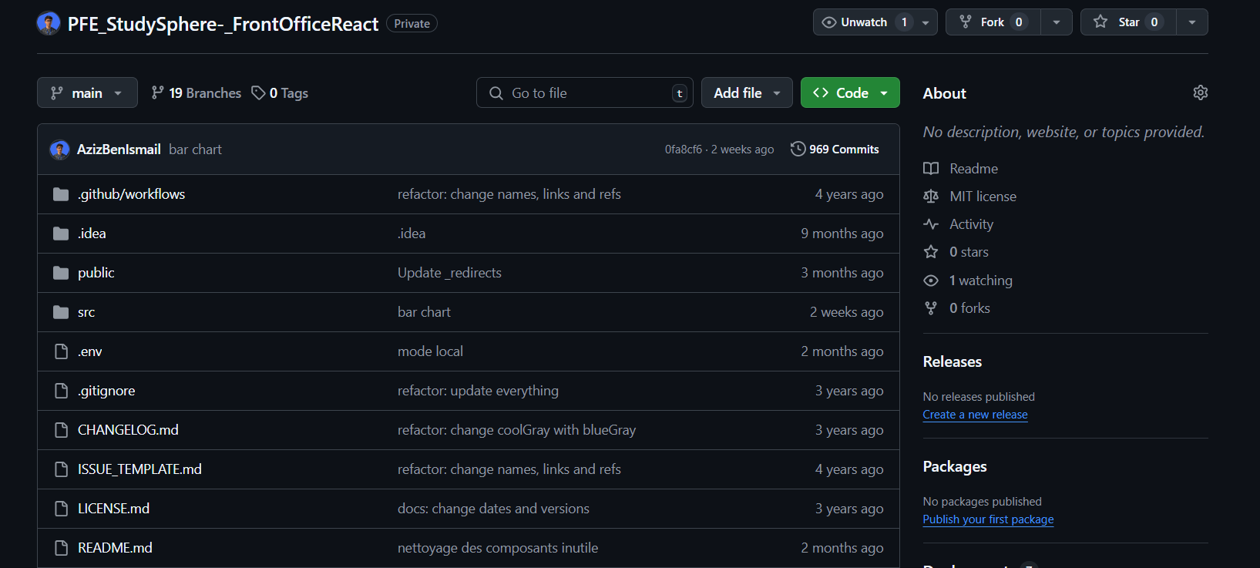

Figure 27 Mise en Ligne du Frontend sur GitHub

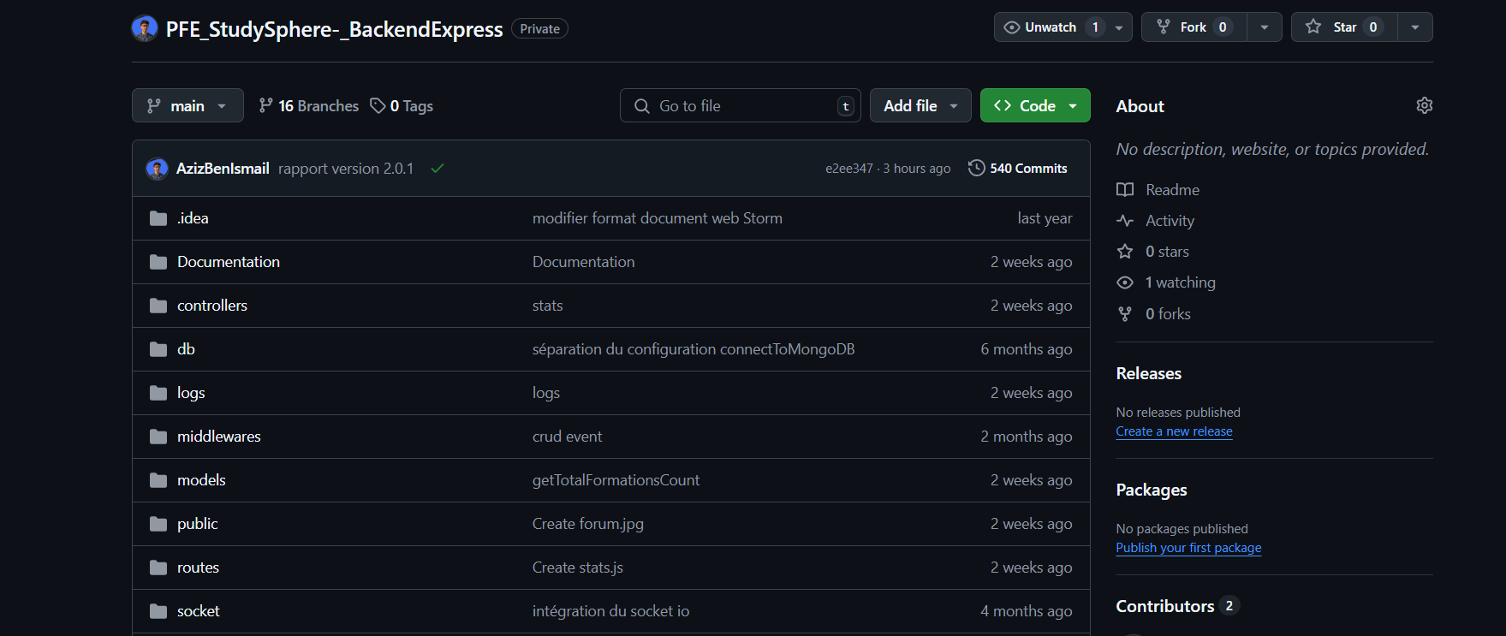

Figure 28 Mise en Ligne du Backend sur GitHub

Nous avons recours au Docker Hub pour déployer et gérer les images de notre application web, garantissant ainsi une intégration et un déploiement continus performants.

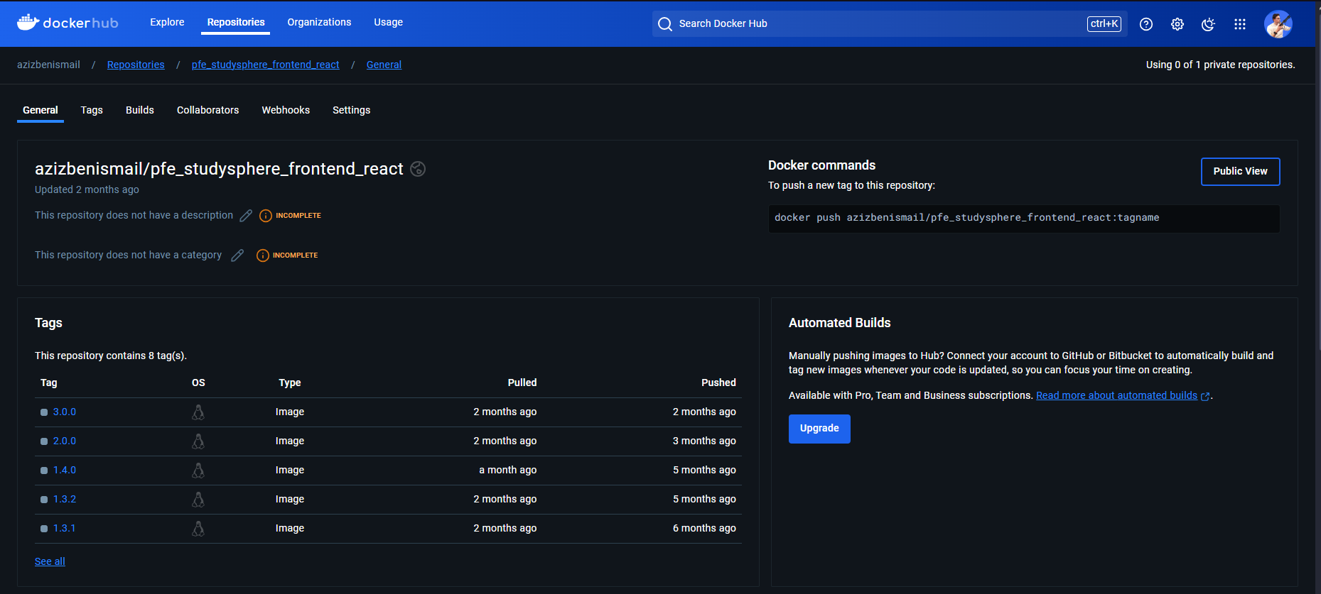

Figure 29 Déploiement DockerHub

### Environnement matériel

L'architecture matérielle utilisée pour la réalisation du projet est la suivante:

|  |  |
| --- | --- |
| **Marque** | Asus tuf f15 |
| **Processus** | Intel(R) Core (TM) i5-11400H |
| **Mémoire** | 32 GO |
| **Carte graphique** | NVIDIA GeForce RTX 3050 ti |
| **Système d'exploitation** | Windows 11 Professionnel |

Tableau 3 Environnement matériel

## Architecture globale

Dans cette section, nous détaillons l'architecture globale de la plateforme, en examinant son aspect physique et logique.

### Architecture Physique

Notre architecture repose sur l'utilisation de technologies modernes telles que **React**, **Node.js**, **Express**, et **MongoDB Atlas**. L'utilisateur interagit avec l'application via un navigateur, envoyant des requêtes HTTP au serveur, qui est géré par Node.js et Express. Le serveur traite ces requêtes en communiquant avec une base de données MongoDB, hébergée sur MongoDB Atlas pour l'environnement de production et MongoDB Compass pour le développement, et renvoie les données au format JSON. La distinction entre les environnements de production et de développement est clairement définie, avec des ports spécifiques assignés à chaque mode, garantissant un déploiement organisé et efficace des différentes composantes de l'application.

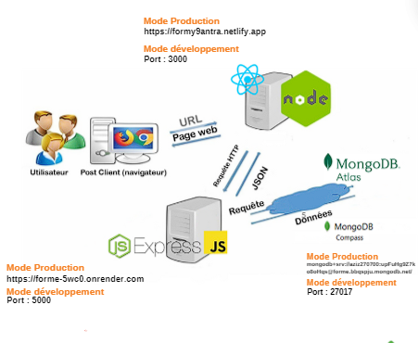

Figure 30 Architecture Physique

### Architecture Logique

Dans notre architecture logique, react utilise des composants pour organiser la logique métier, la présentation et les styles, chacun étant composé de fichiers JavaScript, HTML et SCSS.

Pour la communication avec le backend Express, React utilise des services HTTP pour émettre des requêtes vers les endpoints exposés par les contrôleurs Expresst. Les données sont représentées à l'aide de modèles.

Côté Express, nous suivons une architecture MVC où les contrôleurs reçoivent les requêtes HTTP, interagissent avec des services pour la logique métier, 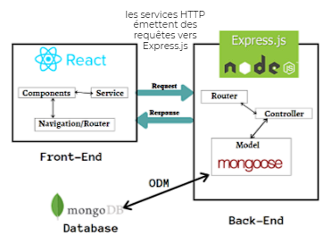

Figure 31 Architecture Logique

## Sprint Backlog Général

Le Sprint Backlog général liste les tâches et fonctionnalités à développer pour chaque sprint, offrant une vue d'ensemble de la gestion des sprints.

|  |  |
| --- | --- |
| Sprint i | Taches |
| Sprint 0 | Analyse et spécification des besoins Cahier de charge + conceptions |
| Sprint 1 | Gestion de l’Inscription |
| Gestion de l’authentification |
| Sprint 2 | Gestion des utilisateurs |
| Gestion du Profil utilisateur |
| Sprint 3 | Gestion des préférences |
| Gestion des formations |
| Sprint 4 | Gestion des recommandation |
| Gestion la liste de favoris |
| Sprint 5 | Gestion des inscriptions |
| Gestion des avis |
| Sprint 6 | Gestion des journaux |
| Gestion des Badges |
| Sprint 7 | Gestion des Niveaux |
| Gestion des XP |
| Sprint 8 | Gestion du suff enseginat |
| Gestion des évènement |

Tableau 4 Sprint Backlog Général

## Conclusion

Dans ce second chapitre, nous avons réalisé une analyse approfondie des besoins du projet lors du sprint 0. Nous avons identifié les acteurs du système, examiné les besoins fonctionnels et non fonctionnels, et présenté le diagramme des cas d'utilisation global. Par ailleurs, nous avons constitué le Backlog du produit ainsi que le sprint Backlog général, étudié le diagramme de classe et décrit l'environnement de travail, incluant les langages et frameworks utilisés. Enfin, nous avons détaillé l'architecture globale du système, tant sur le plan physique que logique.

# Chapitre 3 : Sprint 1 - Gestion de l'inscription et de l'authentification

## Introduction

Dans ce chapitre, nous avons traité du premier sprint, qui portait principalement sur la gestion de l'inscription et de l'authentification. Notre objectif était de développer les fonctionnalités de base permettant aux utilisateurs de se connecter au système de manière sécurisée. De plus, nous avons effectué une analyse approfondie du sprint, en incluant le sprint Backlog ainsi que les diagrammes correspondants, avant de passer à la phase de mise en œuvre.

## Objectif du Sprint

Durant ce sprint consacré à la gestion de l'inscription et de l'authentification, nous avons mis en place des fonctionnalités essentielles pour permettre aux utilisateurs de s'inscrire et de se connecter en toute sécurité à notre plateforme, ainsi que de réinitialiser leurs mots de passe en cas d'oubli. Parallèlement, nous avons pris des décisions clés, notamment le choix de la charte graphique et la définition de la structure de l'application. En intégrant des fonctionnalités comme le contrôle d'accès basé sur les rôles, avec l'utilisation de JWT, et en optimisant les performances via la technique du chargement différé (Lazy Loading), nous avons veillé à offrir une expérience utilisateur fluide et sécurisée, que ce soit pour les administrateurs, les modérateurs ou les clients.

## Analyse du sprint 1

Cette section présente une analyse du premier sprint axé sur la gestion de l'inscription et de l'authentification, en y intégrant à la fois le sprint backlog et les diagrammes associés.

### Sprint Backlog

Ce sprint a pour objectif de mettre en place l'inscription et l'authentification des utilisateurs, en incluant la confirmation par e-mail ainsi que la réinitialisation du mot de passe.

|  |  |  |  |  |
| --- | --- | --- | --- | --- |
| **ID** | **Feature Module** | **User Story** | **Taches** | **Estimation** |
| **1** | **Gestion de l'inscription** | En tant qu'utilisateur, je souhaite m'inscrire sur la plateforme. | Création du model niveau back end . | **15 Jours** |
| Créer le Formulaire d'Inscription. |
| En tant que centre de formation , je souhaite recevoir un courriel de confirmation après m'être inscrit sur la plateforme. | Implémenter l'envoi automatique d'E-mails de confirmation d'inscription. |
| En tant qu'utilisateur, je va recevoir un courriel de confirmation pour poursuivre la création du compte | Création du l’interface de création du compte pour c’est rôle |
| Configuration de l’email et la redirection |
|  |  | En tant qu'utilisateur,  Je souhaite m'authentifier sur mon compte dans la plateforme . | Configurer L’authentification Côté Back end pour tous les l'utilisateurs. |  |
|  |  |  |
|  |  |  |
|  |  |  |
|  |  |  |
| Créer le formulaire d'authentification côté Front end |
| **2** | **Gestion de . l'authentification** | Gérer l'authentification et  les sessions des utilisateurs | **15 Jours** |
|  |  | En tant qu'administrateur, je souhaite m'authentifier sur mon compte dans la plateforme . | Configurer |  |
|  |  | l'authentification côté Back end pour l'administrateur |  |
| Gérer l'authentification et  les sessions propre à l’administrateur |
|  |  |  |  |
|  |  | En tant que  modérateur, je souhaite m'authentifier à mon compte dans la plateforme . | Configurer l'authentification côté Back end |  |
| Gérer l'authentification et les sessions concerné |
| En tant qu'utilisateur, je souhaite réinitialiser mon mot de passe si je l'ai oublié, en recevant un lien de réinitialisation par courriel. | Configurer le service d'envoi d'E- mails pour la réinitialisation de mot de passe |
| Créer l’interface de réinitialisation de mot de passe |

Tableau 5 Sprint Backlog - Sprint 1

### Diagramme des cas d'utilisation du sprint 1

Le diagramme des cas d'utilisation comprend l'inscription des utilisateurs, l'authentification ainsi que la réinitialisation du mot de passe.

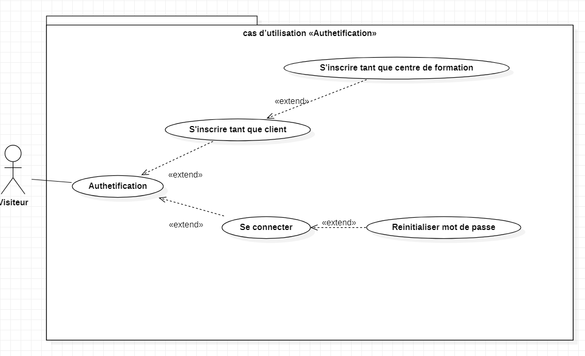

Figure 32 Diagramme des cas d'utilisation du sprint 1

## Réalisation

## Conclusion

En résumé, le sprint 1 s'est avéré une réussite, avec l'implémentation efficace de fonctionnalités essentielles telles que l'inscription des utilisateurs, la confirmation par e-mail et l'authentification sécurisée pour les administrateurs, modérateurs et utilisateurs. Ces progrès constituent une base solide pour notre projet, consolidant notre engagement en faveur d'une expérience utilisateur fluide et sécurisée.

# Chapitre 4 : Sprint 2 - Gestion des utilisateurs et profil utilisateur

## Introduction

## Objectif du Sprint

## Analyse du sprint 2

### Sprint Backlog

### Diagramme des cas d'utilisation du sprint 2

## Réalisation

## Conclusion

En résumé, le sprint 2 a été un succès avec la mise en place réussie de fonctionnalités clés pour la gestion des utilisateurs et des profils. Nous avons permis à l'administrateur de gérer les utilisateurs et d'attribuer des autorisations spécifiques, tandis que les utilisateurs peuvent désormais librement consulter et modifier leurs profils. Cela représente une avancée significative dans l'amélioration de la sécurité et de la gestion des accès sur la plateforme.